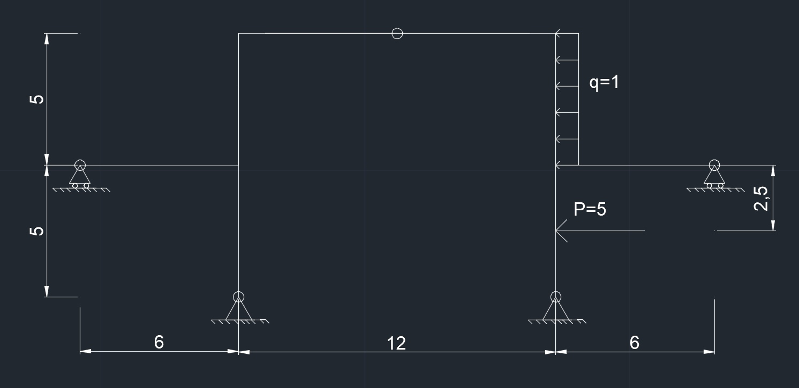

1. Выполнить кинематический анализ и определить степень статической неопределимости системы.
2. На основании алгоритма метода сил построить основную расчетную схему путем отбрасывания «лишних» связей.
3. Выполнить расчет рамы методом сил.
4. Построить эпюры изгибающих моментов, поперечных (перерезывающих) сил и продольных (осевых) сил;
5. Проверить правильность построенных эпюр.

